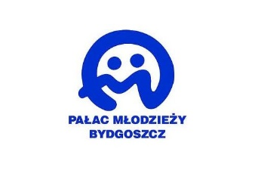**zdolni-gotowe**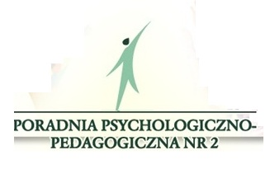

**„Poradnia Rozwoju Zdolności” – warsztaty wsparcia psychologicznego dla zdolnych uczniów szkół podstawowych (klasy IV-VI SP)**.

**Pałac Młodzieży w Bydgoszczy zaprasza na piąte w tym roku szkolnym spotkanie   
z cyklu „Poradnia Rozwoju Zdolności”, czyli warsztaty wsparcia psychologicznego. Tym razem adresowane do uczniów szkół podstawowych (klasy IV-VI SP)**.

Warsztaty, pn. **„Trening twórczości dla uczniów zdolnych”,** odbędą się **22 maja 2019r.**   
o godz. **10:00** w świetlicy **Gimnazjum nr 27** (parter) przy ul. Kruszwickiej 2 w Bydgoszczy. Istotą wydarzenia jest kształcenie i stymulowanie specyficznych zdolności poznawczych szczególnie: abstrahowania, dokonywania skojarzeń, myślenia metaforycznego oraz transformacji a także elastyczności i giętkości myślenia. Służą do tego specjalnie opracowane zadania oraz techniki. Ponadto program warsztatu wzbogacony będzie   
o ćwiczenia wzmacniające samoocenę uczestników oraz integrujące grupę.

Spotkanie poprowadzą specjaliści **Zespołu opieki nad uczniami z trudnościami szkolnymi   
i zdolnościami kierunkowymi** z Poradni Psychologiczno-Pedagogicznej nr 2 w Bydgoszczy: **Grażyna Ledzińska** (psycholog)i **Beata Walasek** (pedagog).

Przewidywany czas spotkania – **ok. 2,5 godziny zegarowe**.

Zgłoszenia na warsztaty prosimy kierować do **20 maja 2019 r.** do Moniki Grzybowskiej, mail: [m.grzybowska@palac.bydgoszcz.pl](mailto:m.grzybowska@palac.bydgoszcz.pl) lub tel. 52 371 26 56.

**Liczba miejsc ograniczona!**

**Z jednej szkoły można zgłosić maksymalnie 5 osób.**

**Przyjmowane są tylko zorganizowane grupy z opiekunem z danej szkoły.**